REDES

FTP (File Transfer Protocol)

O que é?

* FTP = File Transfer Protocol
* Criado na década d 1970
* Permite envio e recebimento de arquivos entre computadores
* Utiliza cliente e servidor

Como funciona?

Comunicação cliente-servidor

Porta padrão: 21

Utiliza comandos como:

* List (listar arquivos)
* RETR (baixar)
* STOR (enviar)

Pode ser acessado por:

* Navegadores
* Clientes FTP
* Terminal

Como acessar um servidor FTP?

* Anônimo (sem login)
* Autenticado (com usuário e senha)

Onde o FTP é usado?

* Hospedagem de sites (envio de arquivos ao servidor)
* Compartilhamento de arquivos entre máquinas
* Backups automatizados
* Atualizações de firmware

Prós e contras do FTP

**Vantagens:**

* Simples de usar
* Compatível com muitos SOS
* Ideal para automações

**Desvantagens**

* Dados trafegam sem criptografia
* Vulnerável a ataques
* Substituído por protocolos mais seguros (SFTP e FTPS)

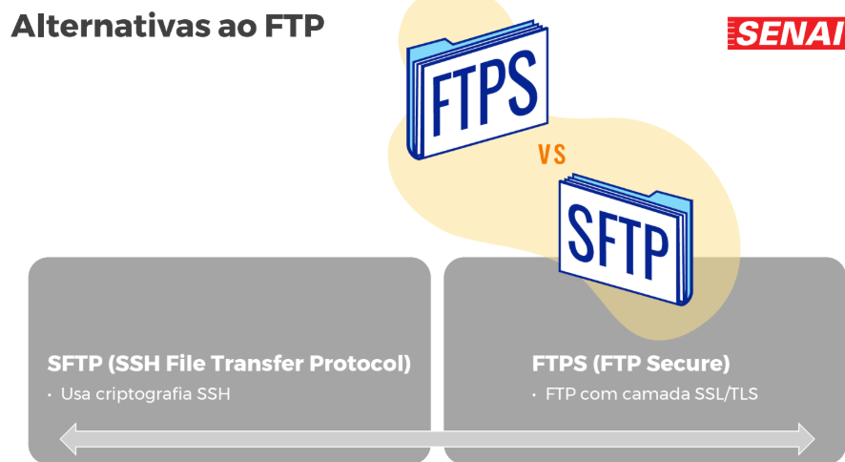

**Exercícios e Simulações**

Configuração do Servidor FTP no Packet Tracer

Criar o ambiente de rede

No Packet Tracer, adicionar os seguintes dispositivos:

1 Servidor

1 Switch

3 Computadores (PCs)

Ative o serviço FTP

Adicione o arquivo teste.txt

Comandos:

ftp (ping) (ex: ftp 192.168.10.10)

dir

put (nome do arquivo) (ex: put teste.txt) – Enviar o arquivo para o servidor FTP

get (nome do arquivo) (ex: get teste.txt) – Copiar o arquivo para a maquina

delete (nome do arquivo) – Exclui o arquivo do servidor

Portas

Uma porta de rede é um ponto final de comunicação em redes de computadores, crucial para estabelecer conexões de rede e facilitar a troca de dados entre dispositivos. Cada porta é identificada por um número único, que varia de 0 a 65535, permitindo à rede distinguir entre diferentes tipos de tráfego de rede.

Algumas portas: FTP – 21; HTTP – 80; HTTPS – 443.

Em redes de computadores, as portas de rede são pontos de comunicação virtuais, identificados por números que variam de 0 a 65535. Elas, em conjunto com os endereços IP, permitem que os sistemas operacionais direcionem o tráfego de dados para as aplicações corretas. Cada porta é associada a um protocolo (TCP ou UDP) e um serviço específico, como HTTP (porta 80), HTTPS (porta 443), ou FTP (porta 21).

Elaboração:

**Ponto de comunicação:**

As portas funcionam como "endereços" dentro de um dispositivo, indicando para qual processo ou serviço os dados devem ser direcionados.

**Identificação única:**

Cada porta é identificada por um número único, permitindo que o sistema operacional diferencie entre diferentes tipos de tráfego de rede.

**Direcionamento de tráfego:**

O endereço IP indica qual dispositivo está enviando ou recebendo os dados, enquanto o número da porta indica qual aplicação/serviço deve tratar esses dados.

**Protocolos TCP e UDP:**

As portas podem estar associadas a protocolos como TCP (Transmission Control Protocol), que garante a entrega dos dados, ou UDP (User Datagram Protocol), que é mais rápido, mas não garante a entrega.

**Serviços específicos:**

Cada serviço (e.g., web, e-mail, FTP, etc.) geralmente usa uma porta específica para funcionar.

**Exemplo:**

Um aplicativo de web (navegador) geralmente usa a porta 80 para se comunicar com um servidor web.

Ex: 186.192.81.31**:80** (Site do g1: g1.globo.com)

142.250.79.4**:80** (Site do google: www.google.com)

**Tipos de portas:**

**Portas de Sistema/Reservadas (0 – 1023)**

Essas portas, também conhecidas como *Well-Known Ports*, são reservadas para serviços padrão que todos os sistemas reconhecem e para os quais têm expectativas claras de funcionalidade. (ex: DNS, HTTP, FTP, etc.)

Elas exigem permissões de administrador em sistemas UNIX, pois suportam serviços críticos, sendo fundamentais para a infraestrutura da internet.

Essas portas são fundamentais para manter a estabilidade e segurança da rede, e a exigência de permissões administrativas para seu uso evita que programas comuns ou usuários sem privilégios interfiram nesses serviços essenciais.

**Portas Registradas/Públicas / Registered Ports (1024 – 49151)**

As *Registered Ports* são reservadas para serviços e aplicativos que não exigem permissões administrativas, mas que precisam de uma porta fixa para funcionar corretamente. Elas são muito utilizadas por aplicativos e serviços específicos de empresas ou de desenvolvimento, permitindo que desenvolvedores configurem aplicações sem precisar de privilégios elevados.

Essas portas podem ser usadas por qualquer usuário comum, e sua ampla faixa evita conflitos, permitindo que diversas aplicações diferentes coexistam em um único sistema sem precisar compartilhar portas.

**Portas Efêmeras/Privadas / Dynamic Ports (49152 – 65535)**

As *Dynamic Ports*, também conhecidas como portas efêmeras ou privadas, são reservadas para conexões temporárias e dinâmicas, onde o sistema operacional escolhe automaticamente a primeira porta disponível para a comunicação. Essas portas são usadas principalmente em aplicações que necessitam de conexões rápidas e temporárias, como:

* Chamadas de Vídeo: Programas como Zoom e Skype utilizam essas portas para estabelecer conexões temporárias entre dispositivos.
* Jogos Multiplayer: Jogos online usam essas portas para criar sessões temporárias de comunicação entre jogadores.
* Transferência de Dados em Sessões Web: Navegadores web abrem conexões efêmeras para transferir dados ao conectar-se a servidores.